Szitakötő Magazin 56. szám, tél
Victor András: Mélyhűtött emberek? 15-17.o.
kézikönyv használat gyakorlása

Keressétek ki a Magyar Larousse enciklopédiában a hibernáció címszót! Írjátok ki a címszó pontos adatait ahol megtaláltátok!

…… oldal …………… hasáb …………. címszó

Hány jelentése van a címszónak? ……………………….
Mi a jelölése a jelentéseknek? …………………………..

Mit jelentenek a rövidítések?

[nk:lat]: ………………………………..
fn: ……………………………………….
Áll: ……………………………………….
Orvos: …………………………………..

Mi a hipotermia?

………………………………………………………………………….

Írj egy mondatot a hibernáció címszóval!

………………………………………………………………………….

A kézikönyvek melyik típusába tartozik ez a könyv?

………………………………………………………………………………..

Azon belül általános vagy szak? Indokold döntésedet! ………………………. mert

…………………………………………………………………………………………

Szitakötő Magazin 56. szám tél
Victor András: Mélyhűtött emberek? 15-17.o.
O. Nagy Gábor: Magyar szólások és közmondások könyvének használata

O. Nagy Gábor Magyar szólások és közmondások könyvében keresd meg az adatokat!
Ki a szerző? ……………………………………………………..
Mi a címe a könyvnek? ……………………………………………………..
Ki illusztrálta? ……………………………………………………..
Melyik évben volt az 1. kiadása? ………………………….
Mi a címe a 7-25. oldalon lévő résznek? ……………………………………………….
Mi a címe a 26-28. oldalon lévő résznek? ……………………………………………..
Ez után mit található? …………………………………………
A 737. oldaltól mit találunk a könyvben? ………………………………….
Mit jelent?
Kapós, mint télen a szalmakalap = …………………………………………………………………
Mi volt a kulcsszó, azaz melyik címszó alatt találtad meg? …………………………………….
Mit jelent ez a rövidítés: Vö= ……………………………………………
Vö: k308 Keresd meg és írd ki ezt a szólást is! ………………………………………………………………………………………….

Szitakötő Magazin 56. szám, tél
Victor András: Mélyhűtött emberek? 15-17.o.
játékos feladatok

Igaz vagy hamis az állítás? Írj az állítások után I betűt, ha igaz, H betűt, ha hamis az állítás!
A hűtés tartósít.
Celsius angol természettudós volt.
A görög krio szó jelentése ’fagy’.
A hibernálás latin szó felmelegedést jelent.
A medveállatka a -200 fokos fagyasztást is túléli.
Friss zöldséget, gyümölcsöt jó betenni a fagyasztóba.
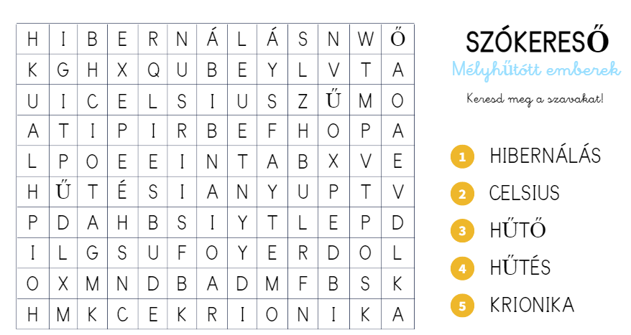
KVÍZ
A cikk szövege alapján húzd alá a helyes választ!
Melyik állatra igaz a leírás? Fél mm-es, vizes környezetben él, ellenálló, a fagyasztást is bírja
hód mormota medveállatka mókus vidra
Hány fok van egy általános háztartási hűtőben?
15 ˚C 5 ˚C 0 ˚C -5 ˚C
Mit jelent a hibernálás szó?
felmelegítés lehűlés altatás bekenés
Mit jelent a görög krio szó?
jég hó fagy hűtő
Mennyi a víz fagyáspontja?
0 ˚C -40 ˚C 5 ˚C -18 ˚C
Ha az ember testhőmérséklete lehűl 25 ˚C-ra akkor…
a szíve felmondja a szolgálatot, és meghal nagyon fázik elalszik, elájul

